Virtual machine已經是50幾年前的概念，但已經限於電腦效能無法實現

Vitualize把原本的OS與硬體都抽象化為硬體

所以某個方面就是轉換指令(把虛擬OS指令轉換成原Os然後再給硬體) 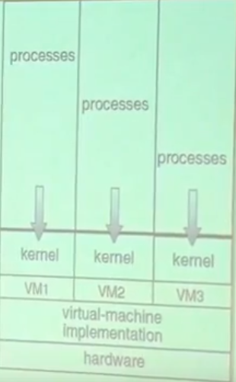

Issue1: VM的kernal 其實是在user space，換句話說無法使用OS的system call

Sol1:所以需要先傳(傳interrupt)到OS(進入kernal space)再去call system call

也應此效率會較慢

Sol2:用額外的mode bit (recall 第一章)

Issue2: critical instruction: 某些指令user mode 與 kernal mode 執行結果不同